**Ruhepotential (RP)**

**Aufgaben**

**1 Ionenverhältnisse an der Axonmembran**

Die Tabelle in M1 zeigt die Konzentrationen ausgewählter Ionensorten innerhalb und außerhalb der Axonmembran.

1.1 Vereinfachen Sie die Angaben aus M1, indem Sie die Ionen-Symbole in B1 (M2) nur dort eintragen, wo die Ionen in hoher Konzentration vorliegen.

1.2 Beurteilen Sie die Aussage: „Als die Vielzeller das Meer verließen, nahmen sie es in ihren Körpern mit, so dass ihre Zellen auch an Land quasi von Meerwasser umgeben sind.“

**2 Entstehung des Ruhepotentials**

2.1 Begründen Sie mit Hilfe von M3, warum in den Abbildungen B2 und B3 (M4), die sich auf die Verhältnisse im Ruhezustand des Axons bezieht, nur die Verteilung der Kalium-Ionen dargestellt ist, nicht aber die der Natrium-Ionen oder der organischen Anionen.

2.2 Bestimmen Sie aufgrund der Konzentrations-Verhältnisse für B2 und B3 (M4) die Rich­tung der osmotischen Kraft Fosm(K+), die auf die Kalium-Ionen einwirkt, und tragen Sie diese unter den Abbildungen jeweils als waagrechten Pfeil ein.

2.3 Im hypothetischen Anfangszustand befinden sich innen wie außen jeweils gleich viele positive wie negative Ladungen. Mit jedem Kalium-Ion, das aus dem Axon nach außen wandert, wird auch eine positive Ladung nach außen befördert.

Bestimmen Sie aufgrund der Ladungs-Verhältnisse in B2 und B3 die Richtung der elektrostatischen Kraft Fel(K+), die auf die Kalium-Ionen einwirkt, und tragen Sie diese unter den Abbildungen jeweils als waagrechten Pfeil ein.

2.4 Begründen Sie durch den Vergleich der beiden Kräfte, dass im Gleichgewichts-Zustand Kalium-Ionen zwar weiterhin die Axonmembran in beide Richtungen durchqueren, aber in der Summe die Konzentrations-Verhältnisse konstant bleiben.

**3 Experimente**

3.1 In einem Experiment wird die Kon­zentration der Kalium-Ionen im extrazellulären Raum verdoppelt.

Stellen Sie detailliert dar, welche Auswirkungen diese Veränderung auf das Ruhe­ potential hat.

3.2 In einem anderen Experiment wird die Konzentration der Natrium-Ionen im extrazellulä­ ren Raum halbiert.

Stellen Sie detailliert dar, welche Auswirkungen diese Veränderung auf das Ruhe­ potential hat.

**Materialien**

**M1 Ionenverhältnisse an der Axonmembran**

|  |  |  |
| --- | --- | --- |
| Ionenart | Zytoplasma („innen“) | extrazelluläre Flüssigkeit („außen“) |
| K+ | 400 | 20 |
| Na+ | 50 | 440 |
| Cl– | 52 | 560 |
| Org– (auch: A–) | 385 | – |

Konzentrations- Angaben in mmol⸱L–1

Org– = große organische Anionen

**M2 Vereinfachte Ionenverhältnisse am Axon**

**B1**

außen (extrazellulär):

innen (intrazellulär):

**M3 Durchlässigkeit der Axonmembran**

Die organischen Anionen sind zu groß für den Transport durch die Axonmembran. Natrium- und Kalium-Ionen können aufgrund ihrer Ladung nicht von alleine durch die Axonmembran treten. In der Axonmembran befinden sich unterschiedliche Ionen-Kanäle: Kalium-Ionen-Kanäle, die immer geöffnet sind, sowie verschließbare Kalium- und verschließbare Natrium-Ionen-Kanäle, die beide im Ruhezustand des Axons geschlossen sind.

**M4 Ionenbewegung**

**B2 B3**

hypothetischer Anfangszustand Gleichgewichtszustand

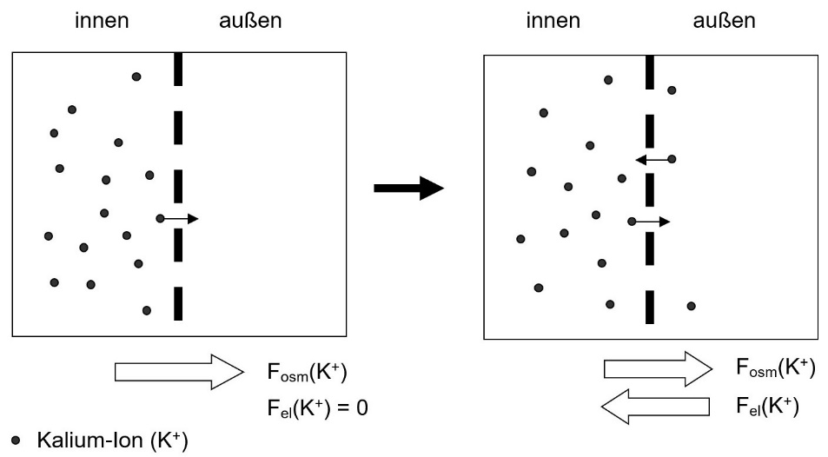

Die Abbildungen zeigen einen Ausschnitt der Axonmembran sowie die flüssigkeitsgefüllten Räume auf beiden Seiten der selektiv permeablen Membran. Dargestellt sind nur die Kalium-Ionen. Um die Verhält­nisse im Gleichgewichtszustand erklären zu können, ist zusätzlich ein hypothetischer Anfangs­zustand dargestellt, der natürlicherweise nicht vorkommt.

**Hinweise für die Lehrkraft**

*Die Aufgaben 1 und 2 stellen Lernaufgaben dar, mit denen sich die Kursteilnehmer die Erklä­rung zur Entstehung des Ruhepotentials aufgrund der Ionen-Verhältnisse und -Bewegungen erarbeiten können. Sie sollten aber nicht damit allein gelassen werden, weil sicher an der einen oder anderen Stelle Einhilfen nötig sind.*

*Aufgabe 3 ist eine Übungsaufgabe mit Transfer.*

1.1 außen (extrazellulär): Na+ Cl–

innen (intrazellulär): Org– K+

1.2 Außerhalb der Zelle befinden sich vor allem Natrium- und Chlorid-Ionen. Das ent­spricht in erster Näherung dem Meerwasser, in dem v. a. Natriumchlorid gelöst ist. Die Aussage stimmt also grundsätzlich (wenn auch nicht von Konzentrations-Verhältnissen her).

2.1 Die organischen Anionen bewegen sich nicht durch die Membran, weil sie zu groß sind. Die Natrium-Ionen bewegen sich im Ruhezustand des Axons nicht durch die Membran (weil dann die Natrium-Ionen-Kanäle geschlossen sind). Deshalb können beide Ionen- Sorten für die Betrachtung der Verhältnisse beim Ruhepotential außer Acht bleiben.

2.2 In beiden Fällen wirkt die osmotische Kraft auf die Kalium-Ionen von innen nach außen.

2.3 Im hypothetischen Anfangszustand wirkt keine elektrostatische Kraft auf die Kalium-Ionen, weil die Ladungen ausgeglichen sind. Im Gleichgewichts-Zustand ist die Axon­membran auf der Außenseite positiv, auf der Innenseite negativ geladen (denn die orga­ni­schen Anionen sind noch vollzählig im Inneren). Deshalb wirkt eine elektrostatische Kraft auf die Kalium-Ionen von außen nach innen.

hypothetischer Anfangszustand Gleichgewichtszustand



2.4 Im Gleichgewichtszustand sind die osmotische und die elektrostatische Kraft gleich groß, wirken aber in entgegengesetzte Richtungen, so dass sie sich gegenseitig aufhe­ ben. Wenn die Summe der Kräfte, die auf die Kalium-Ionen einwirken, gleich Null ist, gibt es keine bevorzugte Richtung der Ionen-Bewegung.

3.1 Durch die Erhöhung der Kalium-Ionen-Konzentration im extrazellulären Raum wird der Konzentrations-Gradient der Kalium-Ionen zwischen Innen- und Außenseite kleiner. Dadurch wird die osmotische Kraft auf die Kalium-Ionen kleiner, so dass im Gleichge­wicht weniger Kalium-Ionen nach außen gewandert sind. Das Membran­poten­tial hat dann einen geringeren Betrag. *(Eine Aussage, wie hoch das Membran­potential dann wäre, kann nicht gemacht werden.)*

3.2 Die Erniedrigung der Natrium-Ionen-Konzentration im extrazellulären Raum hat keinen Einfluss auf das Ruhepotential, weil die Natrium-Ionen-Kanäle ohnehin geschlossen sind.

Thomas Nickl, Januar 2024